Anglický jazyk 5.C – skupina Muková
13.4. – 17.4.2020
Moji milí žáčci,
doufám, že jste si všichni o Velikonocích odpočinuli a že jste připravení na angličtinu . Tento týden si zopakujeme sloveso být. Kdyby byl jakýkoliv problém, kontaktujte mě přes Bakaláře nebo email vmukova@zskucb.cz. Abych od vás měla zpětnou vazbu, jak na tom jste, chtěla bych, abyste mi úkol číslo 6 poslali přes Bakaláře nebo na email. Dělejte úkol prosím sami, bez jakékoliv pomoci. Budu radši, když uděláte nějakou chybu, než když cvičení pouze od někoho opíšete .
Mějte se krásně!

Přehled slovesa být pro ty, kteří pozapomněli
To be – být
I am = I´m – já jsem
You are = you´re – ty jsi
He is = he´s – on je
She is = she´s – ona je
It is = it´s – ono je
We are = we´re – my jsme
You are = you´re – ty jsi
They are = they´re – oni jsou
(Otázku tvoříme přehozením slovosledu Am I...? Are you…? Is he...?)
Zápor
I am not = I´m not
You are not = you aren´t
He is not = he isn´t
She is not = she isn´t
It is not = it isn´t
We are not = we aren´t
You are not = you aren´t
They are not = they aren´t

- Vyber správný tvar slovesa být.
  - She ’s / ’re from France.
  - 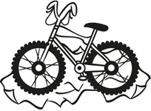
It am / is a bicycle.
  - He aren’t / isn’t 12.
  - They ’re / ’m Jack and Maria

- Napiš otázky k odpovědím.
  - My name’s Ellie.
  - I’m from London.
  - I’m twelve.
  - My birthday is in May.
  - It’s Simon’s jacket.
  - Mum is in the garden.
- Doplň otázky.
  - 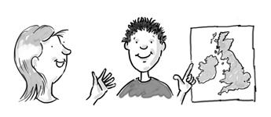
you from Britain?
  - 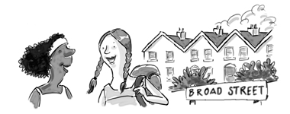
that your house?
  - 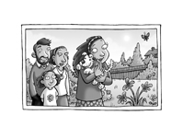
they your family?
  - 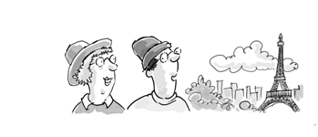
that the Eiffel Tower?
- Doplň otázky vhodným výrazem.
What - How – Whose - Where - What - When
  - are they from?
  - old are you?
  - day is it today?
  - coat is this?
  - is your phone number?
  - is your birthday?
- Spoj otázku s vhodnou odpovědí.
- Are you American?  - Are you and your brother Spanish?  - Is Daniela from Britain?  - Is Marco from Italy?  - Is that your dog?  - Are these your pens? | - Yes, it is.  - Yes, we are.  - No, they aren’t.  - No, she isn’t.  - Yes, he is.  - No, I’m not
- Přelož věty. Toto cvičení mi zašli na email / Bakaláře do 19.4. Dále mi, prosím, napiš, jak se ti doma učí, jak ti to jde, jestli se už těšíš do školy. To můžeš napsat česky, jestli chceš.
  - Je tohle tvoje taška?
  - Kolik je Tomovi?
  - Mojí babičce není sedmdesát.
  - Jak se mají tvoji rodiče?
- Procvičuj sloveso být online. Zkontroluj si odpovědi kliknutím na Finish a Check my answers.
https://www.liveworksheets.com/worksheets/en/English_as_a_Second_Language_(ESL)/Verb_to_be/Am,_is,_are_tz17515ip

https://www.liveworksheets.com/worksheets/en/English_as_a_Second_Language_(ESL)/Verb_to_be/Verb_to_be_kp58qa

https://www.liveworksheets.com/worksheets/en/English_as_a_Second_Language_(ESL)/Verb_to_be/To_be_jy493za

Řešení:

  - ’s
  - is
  - isn’t
  - ’re

  - What’s your name?
  - Where are you from?
  - How old are you?
  - When’s your birthday?
  - Whose jacket is it?
  - Where’s Mum?

  - Are
  - Is
  - Are
  - Is

  - Where
  - How
  - What
  - Whose (čí)
  - What
  - When

  - F. No, I’m not.
  - B. Yes, we are.
  - D. No, she isn’t.
  - E. Yes, he is.
  - A. Yes, it is.
  - C. No, they aren’t.

